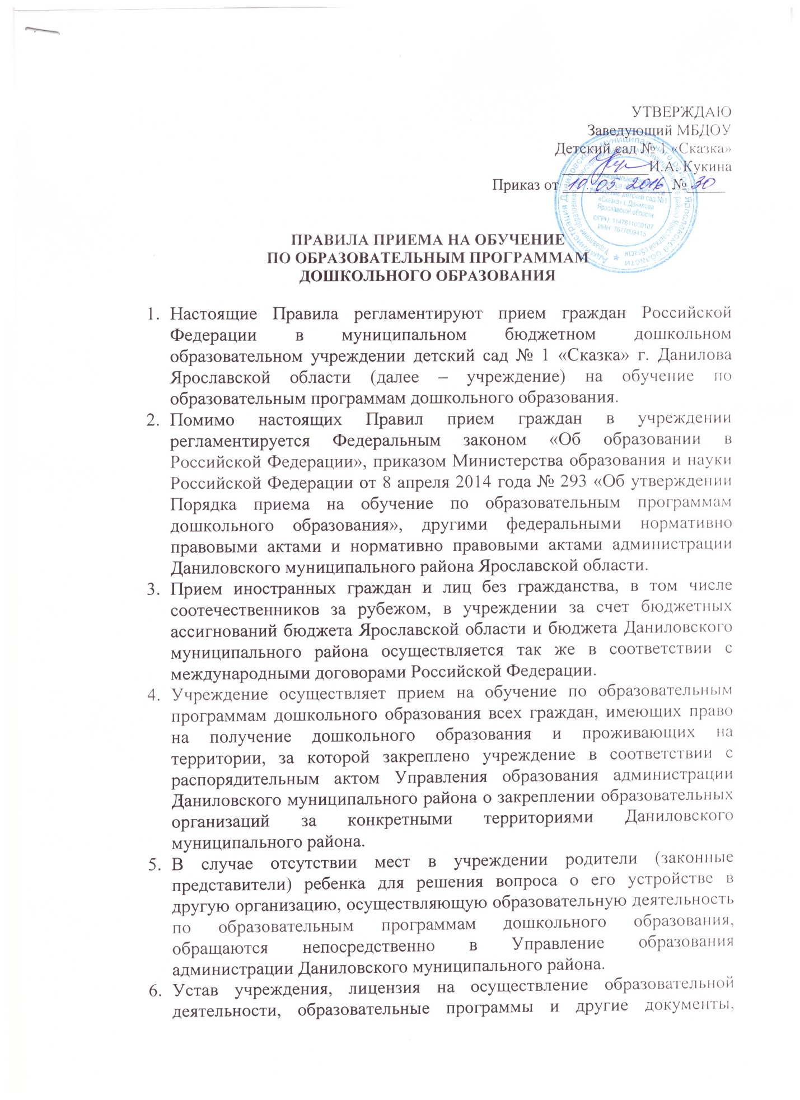

регламентирующие организацию и осуществление образовательной деятельности, права и обязанности обучающихся, иные документы и информация, в отношении которых учреждение обязано обеспечить открытость и доступность, размещаются:
- на официальном сайте учреждения в информационно-телекоммуникационной сети Интернет http://ds1-dan.edu.yar.ru/
- на информационном стенде учреждения.
- Прием заявление ведется в кабинете заведующего учреждением.
- В учреждение принимаются дети от 1,5 лет.
- Зачисление в учреждение оформляется приказом заведующего учреждением.
- До издания приказа о приеме учреждение заключает договор об образовании по образовательным программам дошкольного образования (далее – договор) с родителями (законными представителями) ребенка. Договор об образовании составляется в двух экземплярах, один экземпляр договора выдается заявителю под подпись, второй остается в учреждении и храниться в личном деле ребенка.

